第28讲 交通运输布局

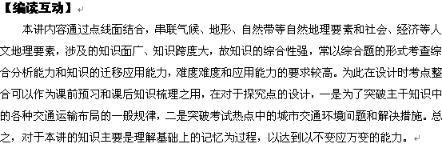【考点整合】
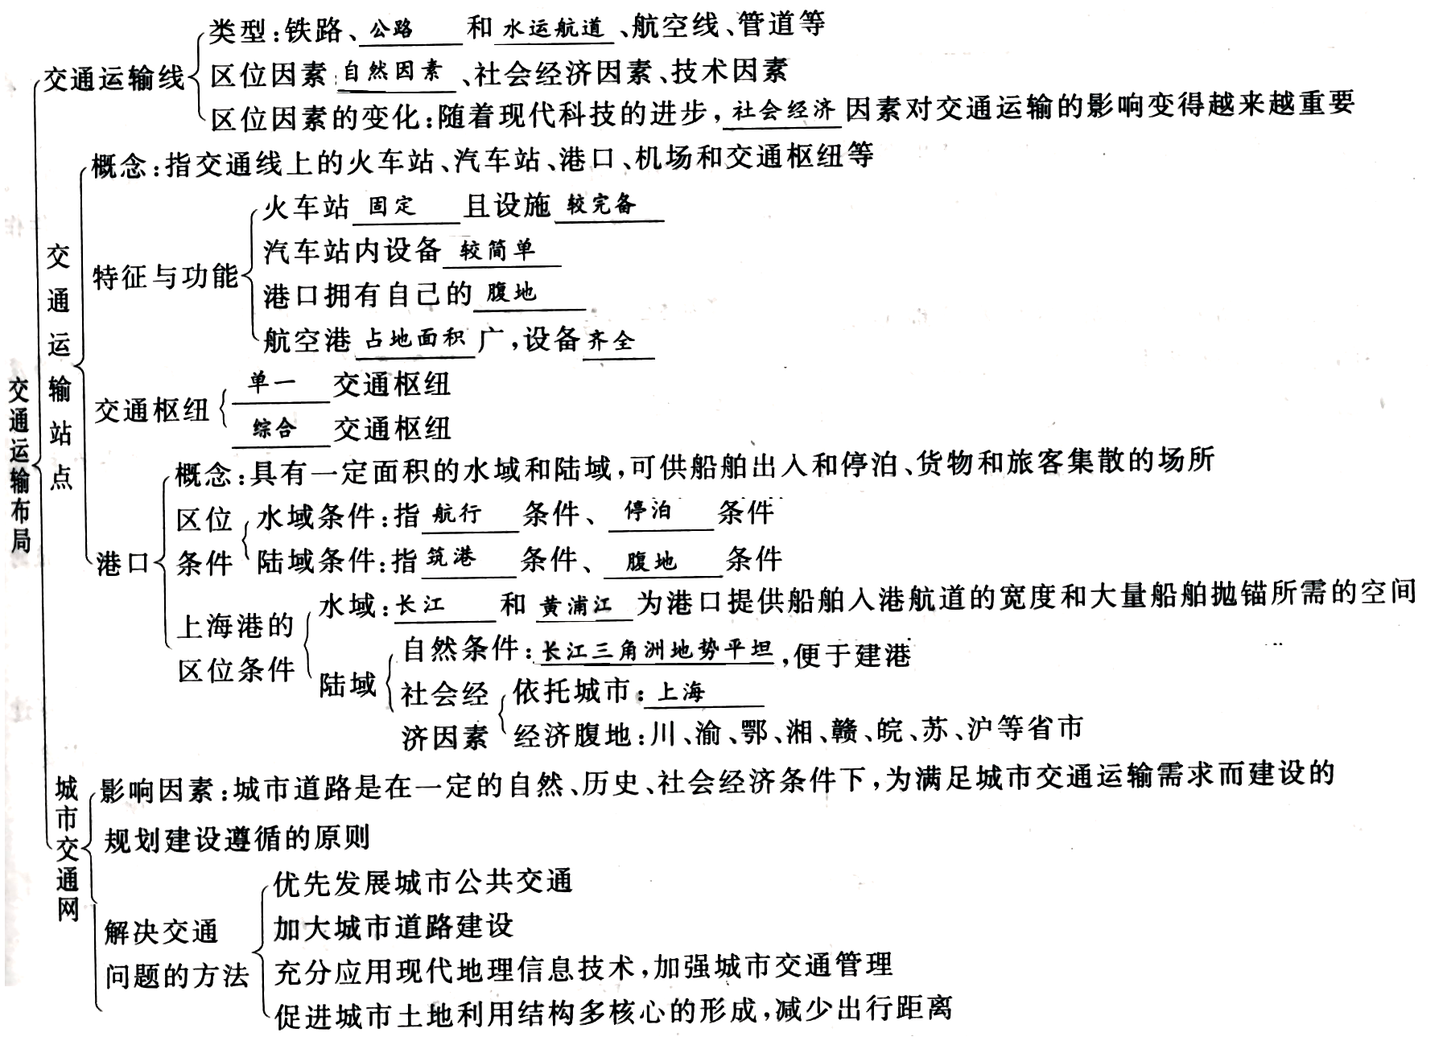
【要点热点探究】
探究点一 铁路、公路建设的区位因素分析
区位因素 |  |  | 主要影响
自然因素 | 地形 | 平原 | 平原区地形对线路的限制较少，选线时要尽量少占好地，处理好与农田水利建设、城镇发展的关系
自然因素 | 地形 | 山地 | 线路尽量沿等高线修筑，尽量避开地形复杂地区。公路在陡坡上修成“之”字型弯曲或开凿隧道
自然因素 | 水文 |  | 线路应避开沼泽地，尽量避免跨越河流，以减少桥涵总长度
自然因素 | 地质 |  | 注意避开断层带和滑坡、泥石流多发地区，特别是开凿隧道时尽量避开断层带，从背斜部位穿越
自然因素 | 气候 |  | 工程设计应特别注意沿线的暴雨、大风等出现的强度和频率，以及冻土、积雪的深度等，桥涵孔径大小、路基高低都要根据当地暴雨强度来设计
经济因素 |  |  | 合理布局交通运输，促进沿线经济发展；铁路线和公路线国道基本方向以直达为主，并适当照顾沿线重要经济点，通过城市时应从城市边缘经过；省道等地方性公路，则以满足地方经济发展和居民需要为主，可以通过当地的居民点、车站码头等
社会因素 |  |  | 巩固国防、加强民族团结、促进少数民族地区和革命老区经济发展等方面
技术因素 |  |  | 使运输网伸展到更广阔的范围，克服自然条件等对线路建设的自然障碍和车辆运行安全的威胁
例1 读“某地城市、居民点及公路分布示意图”，分析、回答：
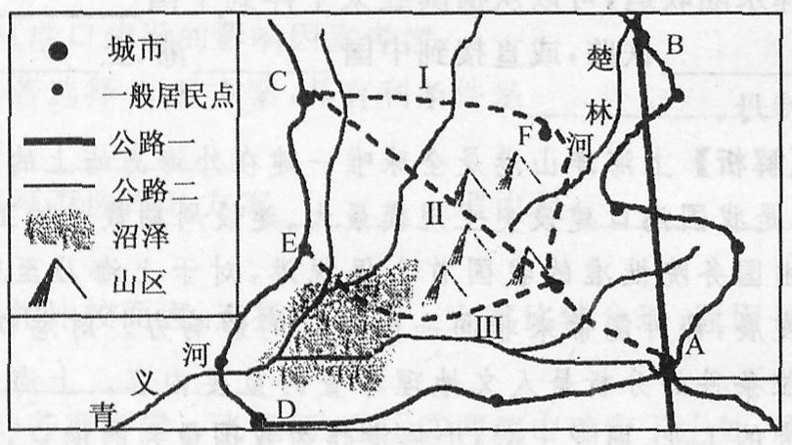
（1）该地区AB两城市之间建有两条公路，分别是国道和地方性道路，据公路建设一般性原则判断：国道是 ，地方性道路是 ，判断的理由是 。
（2）该地区计划在A和C城市之间建设一条新的地方性公路，现有三种方案（如图所示），它们的优缺点分别是：
Ⅰ ； Ⅱ ； Ⅲ 。
综合考虑，你认为方案 较合理。
（3）为完善该地区公路网，你认为在 和 城市之间应再建设一条公路。
（4）该地区有两个天然水系——青义河和楚林河，两河均可通航，为了充分发挥水运的潜力，可以建设 来形成本地区的统一内河运输网。
命题意图：本题考查了交通运输线的布局问题，以及运用理论解决问题的能力。
解析：公路、航道的建设同样受社会、经济、技术、自然等因素的影响和制约。国道和地方性公路由于性质、作用等不同，选线的原则及线路形状也不同。关于地方性道路的三种选线方案，应在通过居民点以满足地方经济建设和居民出行需要且交通量最大、线路最短和技术难度最低、占用耕地最少等方面寻求平衡。
答案：（1）直线公路 通过居民点的弯曲公路 国道以直达运输为主，适当兼顾沿线重要经济点，多选择弯曲较小的线路；而地方性公路以满足地方经济建设和居民出行需要，可以通过各居民点、车站等 （2）Ⅰ方案沿线地形平坦，并连接了F居民点，但路线稍长；Ⅱ方案路线最短，但沿线地形复杂；Ⅲ方案不通过重要居民点，且沿线有沼泽地，投资较大。 （3）CB之间 （4）人工运河
探究点二 交通运输点的区位因素和选址原则
 |  | 港口 | 汽车站 | 航空港
区位因素 | 自然因素 | 入港航道要有足够的深度和宽度；平原地形对港口提供淡水、平面布置有利，但航道往往容易淤积 | 受自然因素影响较小，但要求地面开阔平坦、位置适宜 | 受地形、气候、地质、水文等影响较大
区位因素 | 社会经济技术因素 | 腹地条件和城市依托影响较大，腹地范围越广、经济越发达，对港口建设越有利，另外还需完善的配套设施和高效率运作服务 | 数量、密度、规模受经济发展水平的制约 | 人口稠密、经济发达、人流、物流频繁地区最为有利
选址要求 |  | 河港要求河宽水深，位于或靠近城市、陆路交通便利的地方；海港要求有背风、避浪、水深的海湾，与其他交通干道系统有方便联系的地方 | 城市交通干线两侧，与市内干道系统和其他对外交通有方便直接联系的地点 | 地形开阔平坦，坡度适当，低云、雾和暴雨较少，风速较小，地势较高，地质条件较好，距离城市较远的地方
例2 下图为“我国东南沿海某城市海湾示意图”(图中曲线数值分别为等高线的高程和等深线的深度，单位是m)，该海滨城市要发展外向型经济，在图示海湾建港。读图完成下列问题。
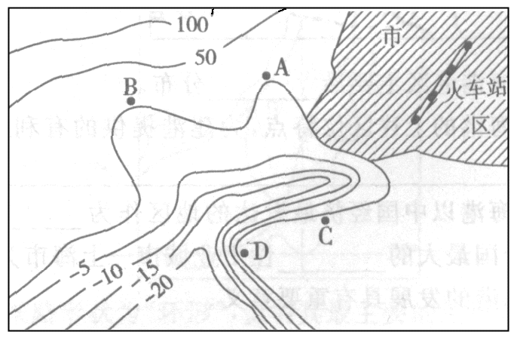
(1)海港建设要考虑的自然因素有 、地质、 和水文等，这些因素不仅会影响水域条件如 、 ，还会影响陆域条件如 等。
(2)该城市在发展规划中，A、B、C、D为预留土地，在建港方案中：
①A、B两地可否建港? ，原因是 。
②C、D两处相比较，选择 处建港合理，理由是 。
命题意图：本题通过一幅等高线地形图，考查了根据等高线的形状和疏密程度识别地形及其坡度，以及港口建设的区位条件分析及其港口的选择问题。
解析：港口的建设既受到自然因素的影响，也受到人为因素的影响。原始的和天然状态的港口就是一个港湾，现代的港口已经不是纯自然的，甚至港湾本身也是经过人工改造的，有些港口还是人工筑成的。因此，港口区位既受到水域条件的影响，也受到陆域条件的影响。港口的陆域条件主要包括筑港条件和腹地条件，港口的水域条件主要包括航行条件和停泊条件。本题所示是一幅等高线地形图，要求能够根据等高线的形状和疏密程度识别地形及其坡度。从本图反映的地形状况来看，这是一个海湾区域，由于海湾大多风浪较小，因而是建设港口的理想之地。一般来说，陆地的岬角处如D处，风浪较大，位置不如海湾内部建港理想。从等高线的疏密状况来看，C处等高线比A、B处密集，说明C处的地势坡度较陡，而B处的坡度较缓，因而C处水较深，比B处更有利于建港。
答案：(1)地形气候航行停泊筑港 (2)①否 海水浅，不利于船只航行和停泊 ②C建港条件好，海水较深，有海湾；避风，岸边地势平坦，筑港、航行、停泊条件优于D，加上离市区近，有利于客货流的集散
探究点三 城市道路网的形成因素和规划原则
1．城市道路网的形成因素：在一定的自然、历史、现状和建设条件下形成的。
2．城市交通规划建设的原则：⑴在城市总体规划中，交通用地要有利于形成完整的道路系统和合理的交通运输网；⑵在城市规划和建设中，既要满足当前需要，又要适应未来的交通运输发展；⑶要区分不同功能的道路性质，结合具体城市用地情况，构筑不同的道路系统；⑷充分利用地形、地质和水文条件等，合理规划主干道路，减少工程量；⑸应考虑城市环境和保护城市风貌的要求；⑹要满足铺设各种管线，以及与地铁工程等结合的需要。简单的说：城市道路网的规划总原则是因地制宜，主要把握以下四个方面：满足人们出行的需要；节约用地；合理利用地形和水文条件；保护环境。
3．主要城市道路网的比较：
 | 构成 | 城市 | 形成 | 条件
环行放射式道路网 | 由若干条放射线和若干条环行线组成 | 莫斯科、巴黎、伦敦、慕尼黑等欧洲大城市 | 欧洲许多大城市是几百年来逐步形成的，最初的中心为皇宫寺院，后来向四周发展。形成由几十条放射线和若干条环行线组成四通八达的道路网 | 地形历史
方格—  环行—放射式道路网 | 城市主体地区采用方格式布局，外设方形或多边形环路，再加放射对角线式直通道路 | 合肥、北京、西安等我国许多大城市 | 方格式道路网是我国很多城市历史上形成的，随着城市的发展，以及与外界联系的增加，除需要利用和改造原有道路网外，还新建了放射线和环线，形成了新的方格—环行—放射式的道路网格局 | 地形  历史
例3 右图分别为北京、莫斯科城市交通示意图，读图回答：
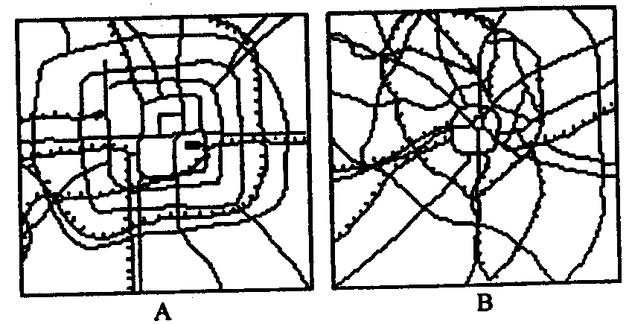
⑴A、B两图中表示北京城市交通的是 图。判断依据是 。
⑵B图中道路网的形式是 ，如果没有环行道路，对人们出行有何影响？
⑶A图中设置对角线道路有何有利之处？如果没有环路对人们的出行带哪些问题？
⑷进行路网规划时，需要共同遵循的原则是 。
解析：北京城区主体采用方格式布局，外设方形或多边形环路，再加放射对角线式直通道路，这也是我国大中城市采取的道路布局方式。欧洲的许多大城市如莫斯科、巴黎、伦敦、慕尼黑等采用的环形放射式道路网。城市道路网的不同布局形式是在一定的自然、历史等情况下形成的，但满足人们出行的需要，节约用地、合理利用地形和水文条件、保护环境等是需要共同遵循的原则。回答对角、放射、环行道路的影响要从市内与市外的联系和对解决市中心交通拥堵的影响等方面分析。
答案：（1）北京历史时期为棋盘式格局，道路多以方格状为主体（2）环行放射式 放射式道路会将人流、物流引入市中心造成交通拥堵，影响通行；没有环行道路会使离开市中心的地方联系极不方便（3）对角线道路有利于对角方向的人们直通市中心。如无环行路，会造成市中心人流、物流汇集，形成拥堵。⑷节约用地、合理利用地形和水文条件、保护环境等。
探究点四 城市交通环境问题和解决措施
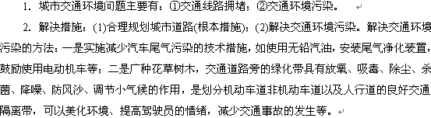【课时作业】
一、单项选择题
2008年8月1日，我国第一条具有自主知识产权、国际一流水平的高速城际电汽化铁路——京津城际铁路正式开通运营。该铁路以桥梁为主体，桥梁的长度占到线路总长的87％，有“空中铁路”之称，也有人称其为京津两地间的 “空中走廊”。据此回答1—2题。
1．京津城际铁路被设计成“空中铁路”的主要原因是
① 为了减少建设成本 ② 为了少占耕地，节约土地资源
③ 防止不同交通线路的相互干扰 ④ 避开低洼地对交通的不利影响
A．①② B．①③ C．②③ D．②④
2．京津城际铁路全长120公里，列车全程运行时间只需30多分钟，是中国科技水平最高的“公交化”城际快线。该快线的建成会
① 提升沿线房价 ② 促进跨城就业 ③ 增加货物运量 ④ 加剧大气污染
A．①② B．②③ C．③④ D．①④
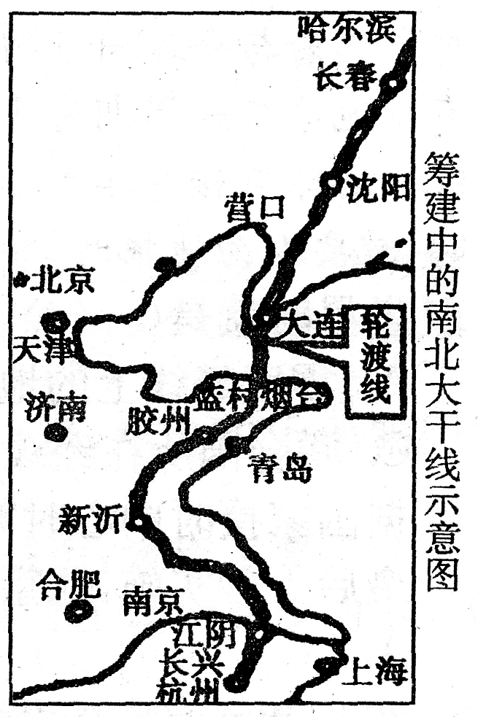
国家计划在渤海海峡建蓬莱—长岛——旅顺“南桥北隧”公、铁两用交通线。蓬莱与旅顺市中间有庙岛成一线摆开，平均水深25米。新通道建成后，将使环渤海“C”型运输改为“T”型直达运输(如图所示)。读图回答3～5题。
3．制约环渤海地区经济发展的主要因素有
①水源紧张 ②污染严重 ③交通不便 ④能源匮乏
A．①② B．②③ C．③④ D．①④
4．关于该线建设的条件，描述正确的是
A．建设投资少，风险小
B．蓬莱与旅顺之间，岛屿较多，海水较浅，线路较短
C．是我国受台风和潮汐影响较大的地区
D．可减轻此海域赤潮现象的发生
5．该线建成的意义有
①缩短东北与华东地区的距离，促进各地区经济发展 ②加剧京沪、京哈铁路交通压力 ③缓解哈大、京广铁路交通压力 ④改善烟台、大连的投资环境，促进辽东、山东半岛的经济发展
A．①④ B．②③ C．③④ D．①②
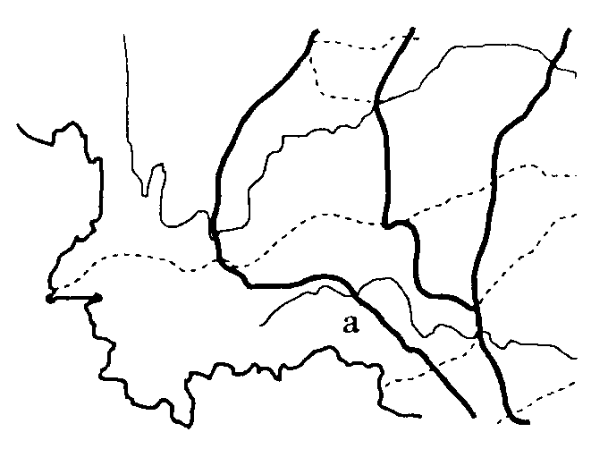
河北省衡水中学2009年期中考试读我国某地区铁路干线分布图，回答6—7题。
6．该地区铁路建设面临的主要问题有
A．生态环境脆弱
B．戈壁、荒漠广布
C．地形崎岖，地质灾害频发
D．冻土发育广泛
7. a铁路线的建设对下列经济活动有利的是
①云南磷矿外运 ②贵州煤炭外运
③红水河水能开发 ④广西平果铝矿的开发 ⑤昆明鲜花出口
A.①②③⑤ B.①②③④ C.②③④⑤ D.①③④⑤
下图为某岛屿图，读图回答8—9题。
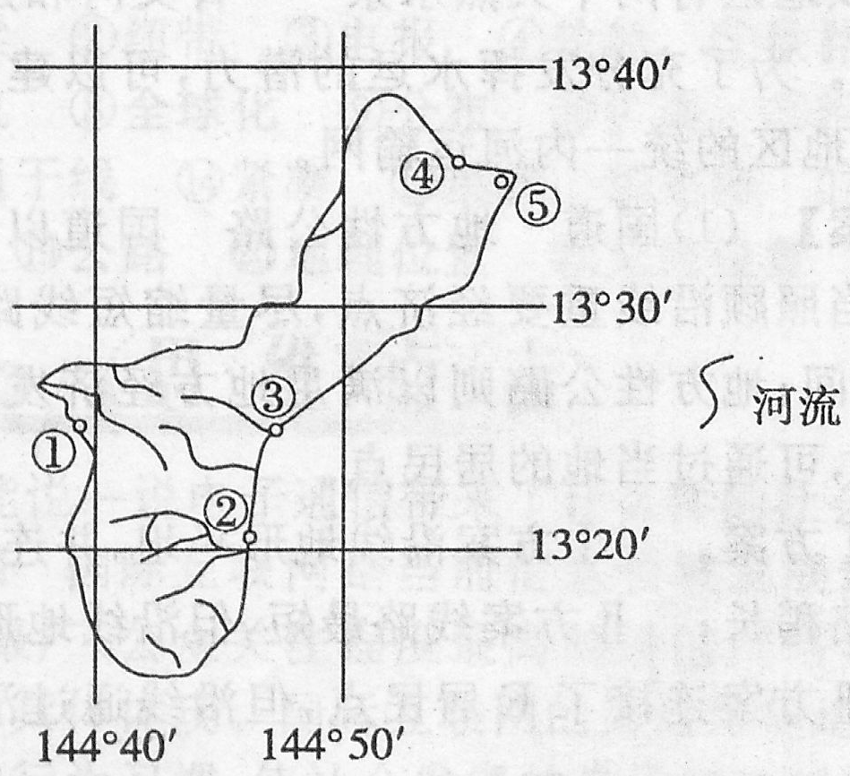
8．最适宜建港口的是 ( )
A．① B．② C．③ D．④
9．⑤处建飞机场的有利条件是 ( )
A．离海港近，便于客货的中转 B．该岛风景优美，游客多，经济效益好
C．地势较高，云雾少、降水少 D．地形平坦，视野开阔，利于飞机的起飞降落
港口是具有一定面积的水域和陆域，供船舶出入和停泊、货物和旅客集散的场所。据此完10～12题。
10．下列有关上海港的说法正确的是（ ）
①主要港区沿长江分布，兼作海港 ②港口泥沙容易淤塞河道，需经常清淤
③地处长江三角洲，筑港条件较差 ④经济腹地广阔，且以上海市为依托
A．①② B．②③ C．①③ D．②④
11．我国纬度最高的海港是（ ）
A．大连港 B．秦皇岛港 C．天津港 D．黄骅港
12．秦皇岛是个不冻港，天津港冬季有冰期，其原因有（ ）
①秦皇岛的纬度低于天津港 ②天津港有海河汇入 ③天津附近有山地
A．① B．② C．③ D．①②
下图为西方某国统计的交通工具运行目的比例示意图，读后完成13～14题。
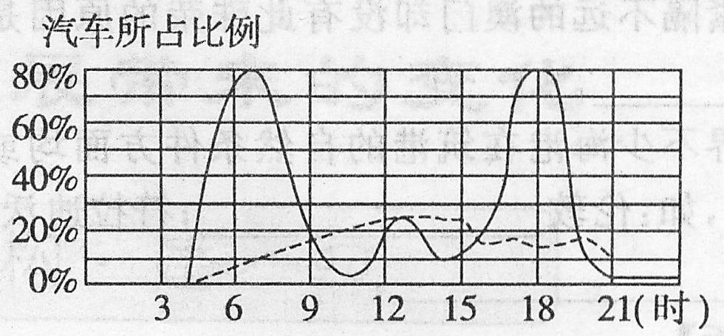
13．图中两条曲线可能是 ( )
A．实线是上下班交通，虚线是购物交通 B．实线是购物交通，虚线是上下班交通
C．实线是货物交通，虚线是购物交通 D．实线是购物交通，虚线是货物交通
14．为解决大城市的交通拥堵问题，下列措施可行的是 ( )
A．大力发展私人汽车 B．大力发展公共交通
C．限制汽车发展，鼓励自行车使用 D．建设市内铁路网
15．图中四城市道路规划最为合理的是 ( )
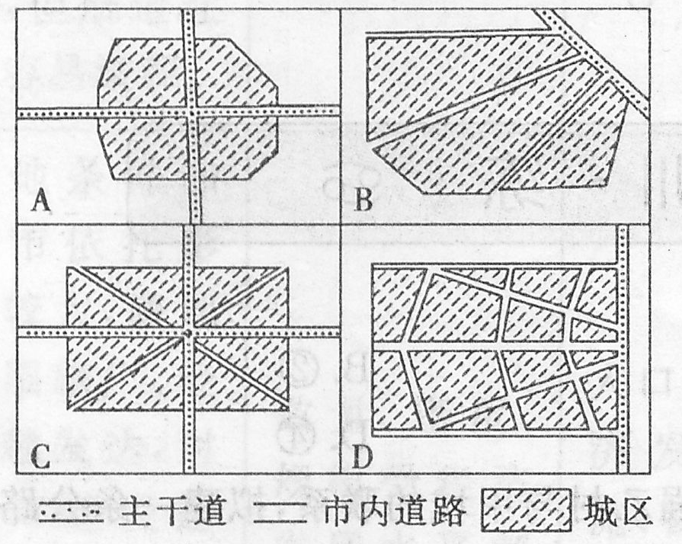
二、综合题
16.铁路是城市之间的纽带。阅读下列材料回答问题。
材料一：京沪铁路长度仅为全国铁路营运线 的2%，却承担着全国10.2%的铁路客运量和7.2%的货物周转量，其运输密度是全国铁路平均水平的4倍，但目前运能缺口仍高达50%以上，严重制约了沿线经济的发展。
材料二：2007年10月30日，京沪高速铁路领导小组成，意味立着其前期准备完毕，开工在即。京沪高速铁路预算为2200亿人民币，仅次于三峡工程的投资规模。
材料三：京沪高速铁路示意图。
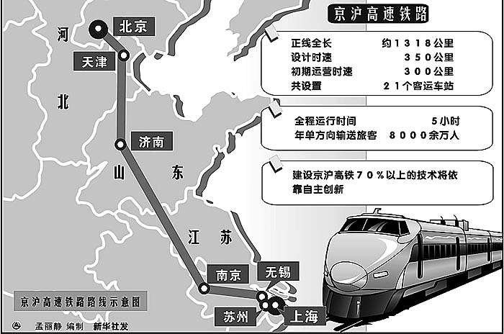
（1）分析说明京沪线的铁路运输密度4倍于全国平均水平的原因。

（2）烟大轮渡已开通，沿海铁路正在修建。分析东部沿海铁路贯通后，对缓解京沪铁路压力所起的作用。

（3）京沪高速铁路将尽可能采用以桥代路方式，这样有何好处？

（4）京沪高速铁路在山东省境内长500余万里，将设立德州、济南、泰山、曲阜、枣庄五站。试分析京沪高速铁路对山东沿线城市社会经济发展的影响。

17.阅读资料，完成下列要求。
杭州湾跨海大桥于2008年5月1日正式通车。大桥南起宁波慈溪，北至嘉兴海盐（图6），是世界上建造难度最大的跨海大桥之一。
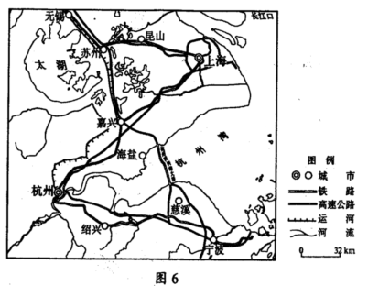
（1）分析造成大桥施工困难的自然原因。

（2）从宁波到上海，经该桥将比走原有公路路程短。据图估算缩短的里程约为 千米。

（3）试评价大桥建成后产生的主要经济与环境效益。

参考答案与试题详细解析
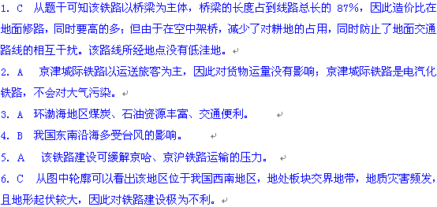7. B 铁路线的建设有利于带动沿线地区经济的发展，有利于资源的外运，但昆明鲜花出口是通过航空，而不是铁路线。
8．A 9.D 根据经纬度可推断出图示岛屿位于北太平洋，且常年受东北信风的影响，①处位于背风坡，位置适宜建港；由河流分布状况可看出⑤处地形平坦，且临海视野开阔，利于飞机起飞、降落。
10．D 上海港地处长江三角洲地区，水流缓慢，泥沙容易淤塞河道，故需经常清淤，但这种低平的地势对筑港十分便利；从人文角度看，上海港腹地广阔且是我国经济最发达的地区，加上依托于我国最大的城市—上海，因此极具发展实力。目前它已是我国最大的港口，其港区主要沿黄浦江分布。
11．B 我国纬度最高的海港是位于河北的秦皇岛港，不要想当然地认为辽宁的位置更北，故大连港的位置也就更北。
12．D 秦皇岛港的纬度高于天津港，但却是个不冻港，而纬度较低的天津港却有冰期，这主要是因为天津港附近有海河注入，使海水的盐度偏低，容易结冰。
13．A 图中实线高峰是早上7时和下午18时，很明显是上下班交通高峰车流；图中虚线无明显的高峰，从上午9时至20时，此类交通明显较多，应该是购物交通。
14．B 私人汽车、自行车占用道路多，载人量少，发展私人汽车、自行车交通不仅不能解决交通拥堵问题，反而会加剧交通拥堵；市内铁路会影响其他道路的正常通行，且大气、噪声污染也较大，不适宜作为市内交通。
15．D A城和B城交通线路密度小，不利于人们出行。C城过境干道经过市中心，加剧城市交通压力。D城交通线路密度大，，布局合理，且过境干道和市区道路系统相分离，因此是最合理的。
16.解析：本题考查影响交通线布局的因素及其地理意义。
答案：（1）南北连接两大城市群，沿线地区经济发达，客货流量大（或沿线经过东部经济发达地带，客货流量大）
（2）东北地区与上海、山东、江苏之间的客货可走沿海铁路，起到分流京沪铁路客货运输的作用。
（3）节省宝贵的土地资源；减少对其他交通线路的影响。
（4）铁路建设大量投资，将强力拉动相关产业的发展，增加就业机会。铁路建成后，将大大缩短沿线城市间的出行时间，密切山东沿线五城市与京津唐、沪宁杭两大城市群的联系；增大客流量，促进沿线城市旅游业的发展。
17.解析：⑴该题目主要是分析杭州湾的自然环境，杭州湾自然条件有以下特点：①)海域宽阔，台风多、潮差大、流速急，具有典型的海洋性气候特征，有效工作日少；②软土层厚、持力层深，给海上基础设计和施工带来一系列问题；③南岸滩涂长，施工条件复杂，采用常规设计方案和施工方法很难满足工期要求；④环境的腐蚀作用严重；⑤南滩涂多个区域浅层气富集，危及施工安全。⑵从宁波到上海，经该桥将比走原有公路路程短，可以根据慈溪、嘉兴和杭州大体是一个等边三角形，缩短的里程为一个边长，用比例尺量算一下，大约3厘米即96KM。
答案：（1）①海域宽阔②台风多③潮差大④流速急⑤水深、风浪大⑥海洋腐蚀作用严重⑦桥墩地基（2）（在85-105间的值均可得分）（3）降低交通成本 加强区域经济联系 实现节能减排



